**Министерство транспорта Российской Федерации**

**Федеральное государственное автономное образовательное учреждение высшего**

**образования «Российский университет транспорта»**

**РУТ (МИИТ)**

**Институт управления и цифровых технологий**

**Кафедра «Цифровые технологии управления транспортными процессами»**

**Лабораторная работа №2**

**по дисциплине «Функциональное программирование»**

**По теме«Условные операторы»**

Выполнил: Барри Б.Б.

Группа: УВП-311

Преподаватели: Разживайкин И.С

Москва 2023

**Содержание**

**Задание** 3

**Практическая работа №1:** 3

**Практическая работа №2:** 3

**Практическая работа №3:** 4

**Практическая работа №4** 5

**Практическая работа №5:** 5

**Практическая работа №6:** 6

**Практическая работа №7** 7

**Заключение** 7

# **Задание**

**Практическая работа №1:** Остаток от деления

Получите остаток от деления числа 20 на число 17.

Проверьте получившееся значение. Если оно больше 0, то выведите на

экран надпись "Получилось значение большее чем ноль!".

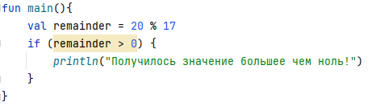

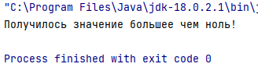

**Практическая работа №2:** Простое условие

Создайте переменную, в которой будет указан возраст пользователя.

Возраст необходимо получить от пользователя с клавиатуры.

Выполните следующие условия проверки:

* если возраст больше 18 – на экран выводиться предложение: «Вам уже

все можно»;

* если возраст равен 18 – «Ура, Вам 18 лет!»;
* если меньше 18 – «Вы еще слишком молоды».

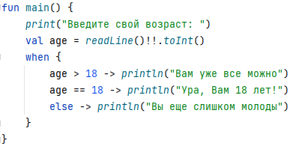







**Практическая работа №3:** Небольшой калькулятор

Создайте две переменные с числами.

Пользователю выводиться меню:

У вас есть числа: 2 и 6

1. Добавить

2. Отнять

0. Ничего

В зависимости от того какую цифру введет пользователь, вы применяете

подходящее действие.

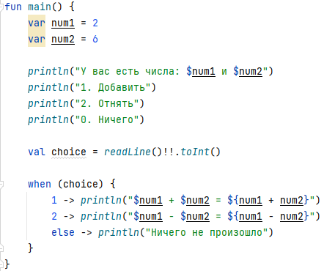

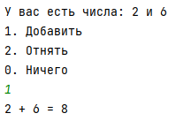 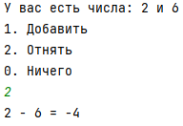 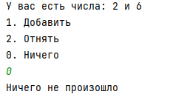

**Практическая работа №4**: Определение дня недели

Введите число от 1 до 7, которое будет соответствовать дню недели.

Например: при вводе числа 1 на экране будет выводиться «Понедельник» и

т. д.

Сделайте подобную проверку при помощи оператора when.

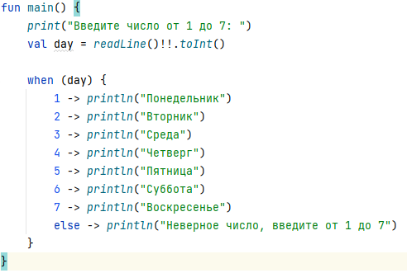

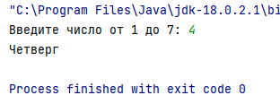

**Практическая работа №5:** Среднее число

Создайте программу, которая будет находить среднее из трех произвольных чисел. В случае их совпадения программа выводит слово «Ошибка». Хотя задача кажется простой, её решение не такое очевидное. Можно, например, проверить каждое число, лежит ли оно между двумя другими. Или найти минимальное из трех, после чего вывести минимальное из оставшихся двух.

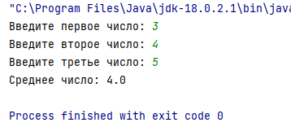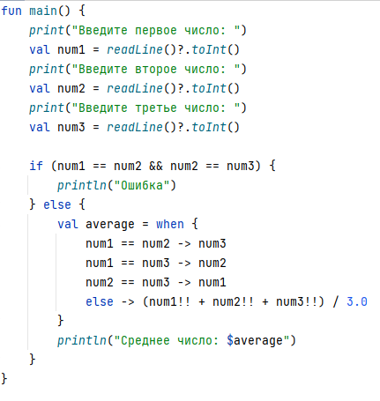

**Практическая работа №6:** Подсчет прибыли

Создайте программу, которая будет рассчитывать сальдо торгового баланса. В случае положительного сальдо (превышение экспорта над импортом) просчитывать прибыль, а в случае отрицательного сальдо (превышение импорта над экспортом) рассчитать потери.

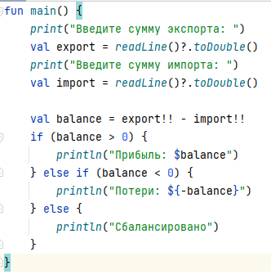 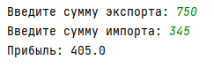

**Практическая работа №7**: Проверка переменных

Проверить две переменные на их четность. Если обе четные, то выдается значение true, иначе false. Важно: проверку необходимо выполнить при помощи конструкции if/else в виде выражения в сокращенной форме.

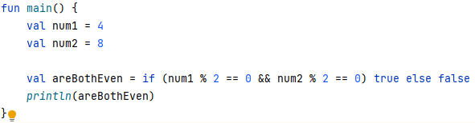

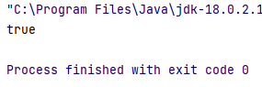

# **Заключение**

Условные операторы в Kotlin - это эффективный способ управления течением программы на основе определенных условий. Операторы if и when позволяют создавать условные ветви и определять несколько условий для каждой ветви.